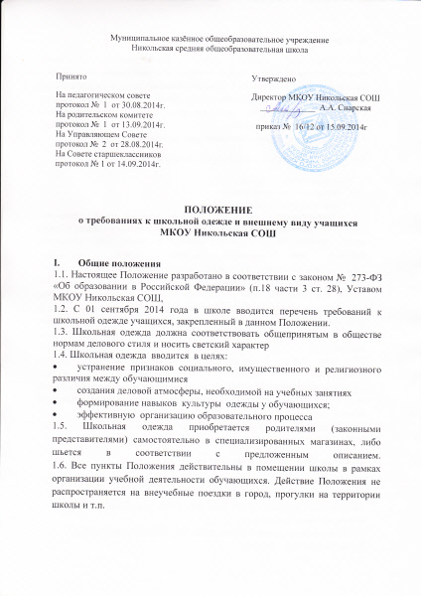
II. Перечень требований к школьной одежде
2.1. Школьная одежда должна соответствовать санитарно-эпидемиологическим правилам и нормам «Гигиенические требования к одежде для детей, подростков и взрослых, товарами детского ассортимента и материалам для изделий (изделиям), контактирующими с кожей человека. СанПиН 2.4.7/1.1.1286-03», утвержденным Главным государственным санитарным врачом РФ 17.04.2003г.
2.2. Устанавливаются цвета школьной одежды – синий, чёрный.
2.3. Устанавливается следующие виды школьной одежды:
- повседневная школьная одежда
- парадную школьная одежда
- спортивную школьная одежда
2.4. Повседневная школьная одежда обучающихся включает:
2.4.1. Для мальчиков и юношей – брюки классического покроя, пиджак, жилет, джемпер, жакет, мужская сорочка (рубашка), туфли (ботинки). Рубашки или водолазки светлых тонов, однотонные.
2.4.2. Для девочек и девушки – жакет, жилет, брюки классического покроя, юбка или сарафан (длина не выше 10-15 см от колен), блуза рубашечного покроя или водолазка (цвет разный однотонный, непрозрачный), туфли.
2.5. Парадная школьная одежда используется обучающимися в дни проведения праздников и торжественных линеек и состоит:
2.5.1. для мальчиков и юношей из повседневной школьной одежды дополненной белой сорочкой.
2.5.2. для девочек и девушек из повседневной школьной одежды дополненной белой непрозрачной блузой.
2.6. Спортивная форма используется обучающимися на занятиях физической культурой и спортом и должна соответствовать погоде и месту проведения занятий.
2.6.1. Спортивная форма включает спортивный костюм, спортивные брюки, футболку, кроссовки (кеды).
III. Общие требования к внешнему виду
3.1. Обучающиеся имеют право выбирать школьную одежду в соответствии с предложенными вариантами.
3.2. Допускается ношение в холодное время года джемперов, свитеров и пуловеров однотонного цвета.
3.3. Допускается ношение в теплое время года рубашек и блузок без пиджаков, жилетов и жакетов.
3.4. Обувь должна соответствовать одежде классического стиля.
3.5. Допускается использование школьницами элементов скромного, не вызывающего макияжа, соответствующего возрасту учащихся.
3.6. Прически (стрижки) обучающихся в школе должны быть аккуратными, волосы чистыми.
3.7. Обучающим запрещается ношение в школе:
- одежды ярких цветов и оттенков; брюк, юбок с заниженной талией и (или) высокими разрезами; одежды с декоративными деталями в виде заплат, с порывами ткани, с неоднородным окрасом ткани; одежды с яркими надписями и изображениями; декольтированных платьев и блузок; одежды бельевого стиля; атрибутов одежды, закрывающих лицо; аксессуаров с символикой асоциальных неформальных молодежных объединений, а также пропагандирующих психоактивные вещества и противоправное поведение;
- религиозной одежды, одежды с регилиозными атрибутами и (или) регилиозной символикой;
- головных уборов в помещении школы;
- пляжной обуви, массивной обуви на толстой платформе, туфель на каблуке (более 7 см);
- нахождение на уроках (занятиях) в верхней одежде;
- массивных украшений.
IV. Обязанности родителей
4.1. Приобрести обучающимся школьную одежду, согласно условиям данного Положения до начала учебного года, и делать это по мере необходимости, вплоть до окончания обучающимися школы.
4.2. Контролировать внешний вид учащихся перед выходом в школу в строгом соответствии с требованиями Положения.
4.3. Родители ответственны за наличие у обучающихся всех необходимых элементов школьной одежды (повседневной, парадной и спортивной).
V. Обязанности классных руководителей, администрации школы
5.1.Контролировать внешний вид учащихся.
5.2. Требовать выполнение пунктов данного Положения всеми учащимися.

